Colegio Particular Subvencionado “Sao Paulo” Asignatura: Lenguaje y Comunicación
Placilla 333, Estación Central Profesor: Luis Pineda Martínez
Unidad Técnico Pedagógica Curso: 6° Básico

Unidad 5:”Producción de Textos”
Lectura 61:”Creación Argumentativa II”

“Gracias”
Rosa Montero

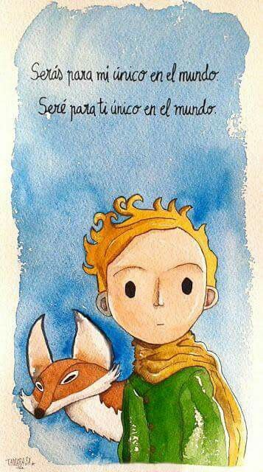
Llevo meses intentando escribir un artículo sobre la amistad y siempre me detiene el miedo de no estar a la altura. De que mis palabras no logren merecerse a mis amigos. Las loas a la amistad son un lugar común demasiado común: todo el mundo se calienta la boca hablando de ello (yo también lo he hecho). "Lo más importante en la vida son los amigos", gorjean alegremente los concursantes más descerebrados de los reality shows o las contertulias más malvadas de la telebasura. Amigos y amistad son hermosas palabras que el uso y el abuso han desgastado.

Lo de la amistad es como el amor. Todo el mundo cree saber de ello, todos nos consideramos grandes conocedores del asunto, expertos en los sentimientos y en la pasión, cuando, en realidad, son dos materias complejas e infinitas, profundos rincones del ser que uno sólo empieza a entender cuando madura. De jóvenes, de muy jóvenes, amigos y amores te llegan fácilmente, son una lluvia cálida y revuelta, confusa, ligera, amontonada. De joven, de muy joven, en realidad no escoges, aunque lo creas. Te haces amigo y te enamoras de lo primero que pasa. Porque necesitas querer. Somos así, y esa necesidad es conmovedora.

Y luego vas viviendo y te vas haciendo. Con suerte, y con esfuerzo, es posible que empieces a conocerte un poco. Y también vas encontrando a tu gente, a esas personas que se convertirán en tu mundo, en tu territorio. La única patria que reconozco son mis amigos. Es una patria exigente. La amistad requiere atención, entrega, riego constante. Hay que invertir muchas horas en cultivarla. Ahora que soy mayor, sé con toda certidumbre que es el mejor destino que puedes dar a tu tiempo. Es una de las cosas que he aprendido.

Digan lo que digan los animosos partidarios del optimismo vital, envejecer es algo bastante desagradable. Envejecer es perder; pierdes a la gente querida que se muere; pierdes capacidades físicas y, sobre todo, pierdes futuro: con lo hermosa que es la vida, cada vez se te queda más chica por delante. Pero con los años también ganas un par de cosas muy valiosas: sin duda experiencia, y si te lo trabajas, sabiduría, que es la suma del conocimiento intelectual y de la madurez emocional. Pero, sobre todo, ganas ese pasado común con los amigos. Crecer con los amigos, envejecer con ellos, ir trenzando a la espalda, con esos testigos de tu vida, años y años de una biografía compartida, es algo absolutamente maravilloso. Con los años, con los muchos años (yo tengo amigos activos desde hace tres décadas), las amistades se profundizan y agigantan. Alcanzan un nivel de emoción y de veracidad indescriptible.

Porque, con los años, las amistades se prueban de verdad. El tiempo puede herir; hay momentos en los que el tiempo se vuelve salvaje, y muerde y desgarra como una bestia furiosa. Y en esos tránsitos penosos de tu vida, en la angustia, en los problemas, en la desolación y la incertidumbre, los verdaderos amigos acuden a tu rescate. Con tal generosidad, con tal facilidad afectuosa, que realizan auténticas proezas como si en realidad no les costara nada (la última proeza sobrehumana que han hecho mis amigos por mí ha sido ayudarme en un traslado de domicilio y montarme la casa, prácticamente ellos solos, en cinco días). Los amigos te salvan literalmente la vida y lo hacen sin esperar nada, sin alardear de nada, por el puro placer de dar. Modestamente grandiosos.

A veces he jugado a imaginar cuáles serían mis últimos pensamientos antes de morir. Cómo sería el balance de mi existencia. Durante muchos años he supuesto que esas memorias ardientes y finales estarían compuestas por recuerdos de mis amores más apasionados, de la infancia y la familia, quizá de algunos momentos de mi escritura. Pero ahora sé que en ese recuento final brillarán como islas de luz algunos momentos mágicos con mis amigos. Esos regalos de cariño que me han dado, tan inmensos que siento que es imposible merecerlos. Eso también es la verdadera amistad: la sensación de estar felizmente en deuda con los otros. Por todo eso que ya hemos vivido, y por todo lo que todavía viviremos, gracias. Muchas gracias.

1.- ¿Qué le dificultaba a Rosa Montero escribir esta columna?
_____________________________________________________________________________________________________________________________________
_____________________________________________________________________________________________________________________________________
_____________________________________________________________________________________________________________________________________

2.- Crea un texto argumentativo sobre la amistad en el colegio. Inventa un título

Título: ______________________________________________________________________________
_____________________________________________________________________________________________________________________________________
_____________________________________________________________________________________________________________________________________
_____________________________________________________________________________________________________________________________________
_____________________________________________________________________________________________________________________________________
_____________________________________________________________________________________________________________________________________

